Recepti:
Kuhana jaja sa zdravim štapićima
Sastojci: jaja, mrkva, paprika
Upute: Skuhati jaja i oguliti ih. Očistiti papriku i oguliti mrkvu. Narezati mrkvu i papriku na štapiće. Poslužiti zajedno s narezanim kuhanim jajetom i integralnim kruhom.
Kajgana s povrćem
Sastojci: ulje, jaja, paprika
Upute: Staviti ulje na tavu i zagrijati. Narezati papriku na trakice i staviti na zagrijano ulje. Malo popržiti, posoliti. Jaja razmutiti u posudi i posoliti. Preliti papriku jajima i miješajući peći još nekoliko minuta. Poslužiti s narezanim sirovim povrćem po želji i integralnim kruhom.
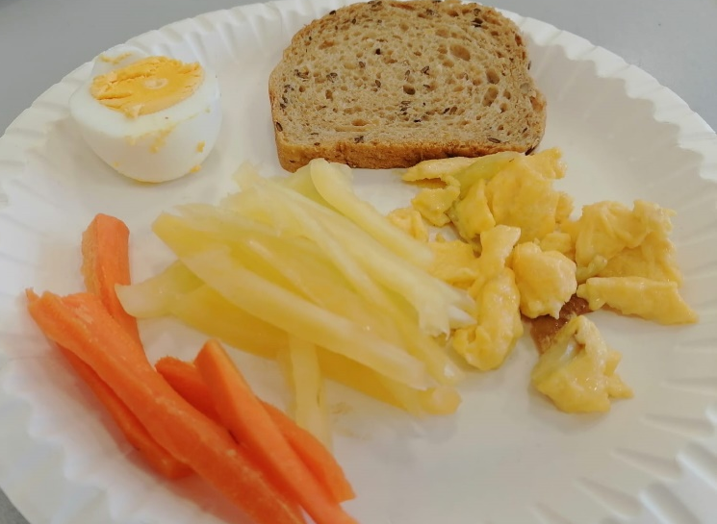
Smoothie
Voće i povrće se očisti i nareže na veće komade, zatim stavlja u blender. Doda se voda tako da prekrije 2/3 sastojaka te se upali blender. Sastojci se mogu prilagođavati prema želji.
Smoothie 1: mrkva, jabuka, naranča, med
Smoothie 2: sok od naranče, jabuke, banane, mrkva, bobičasto voće
Smoothie 3: naranča, jabuka, špinat, sok od grožđa
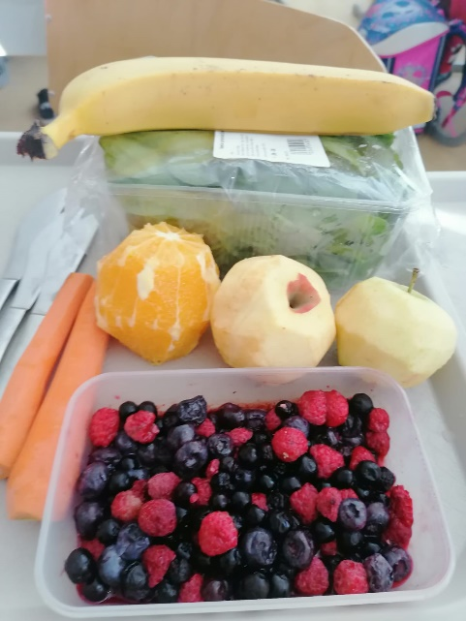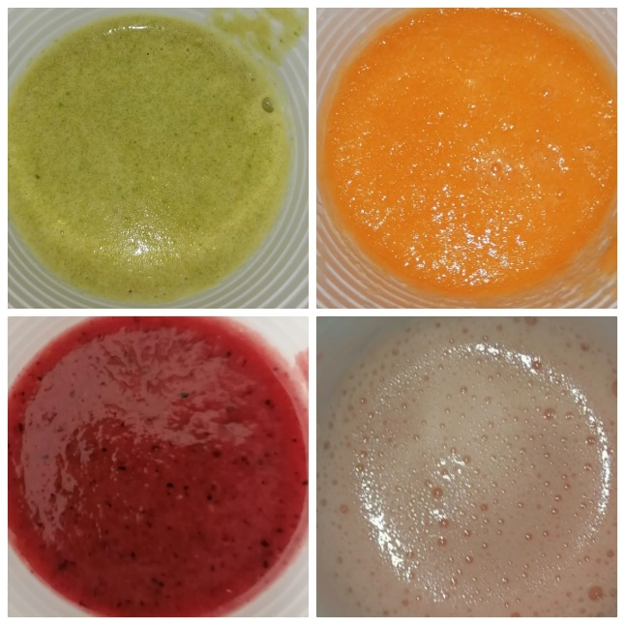
Pizza
Sastojci: tijesto za pizzu, umak od rajčice, origano, sir, šunka u ovitku, paprika babura, crvena paprika, cherry rajčica, rajčica, tikvice, masline
Upute: Razvući tijesto za pizzu na nauljeni lim za pečenje ili papir za pečenje. Namazati tijesto umakom od rajčice i posuti origanom. Rasporediti narezanu šunku i sir po umaku. Povrće narezati na sitne kockice i rasporediti po pizzi. Za kraj staviti masline. Staviti u zagrijanu pećnicu na 180 stupnjeva i peći dvadesetak minuta. Dobar tek!

